  - JURIGEST ENTERPRISE

Manual del usuario
  - Uso de Jurigest Enterprise desde el primer acceso
Versión 1.0
Revisión 4 de octubre de 2026

Documento de consulta y capacitación
Utilice los capítulos por tarea. Las instrucciones corresponden al proyecto revisado. Las acciones disponibles dependen de los permisos. Las imágenes de referencia aportadas pueden mostrar una versión anterior de los controles; cada pie explica las diferencias. Los esquemas están identificados como tales.

Contenido
01 Antes de comenzar
02 Ingresar por primera vez
03 Orientarse en el sistema
04 Buscar una causa
05 Crear una nueva gestión
06 Registrar demandados y avales
07 Consultar el historial de la causa
08 Modificar el ROL
09 Revisar y crear diligencias
10 Modificar una diligencia pendiente
11 Registrar el resultado de una diligencia
12 Revisar el borrador y el estampe
13 Preparar y consultar recibos
14 Gestionar pagos e imprimir informes
15 Imprimir membretes y hojas de ruta
16 Agregar y modificar vehículos
17 Imprimir el formulario RVM
18 Documentos y resoluciones
19 Alertas reportes y cierre diario
20 Resolver dudas y solicitar soporte
Los títulos están disponibles en el panel de navegación de Word para acceder a cada capítulo.

01 Antes de comenzar
Jurigest Enterprise organiza causas, diligencias, resultados y documentos. Este manual empieza desde el acceso y acompaña el trabajo hasta la emisión de estampes, recibos y formularios. El menú y las acciones disponibles dependen del rol y permisos de la cuenta.

Procedimiento y puntos de control
1. Solicitar al administrador dirección del sistema, correo de cuenta y contraseña inicial.
2. Abrir un navegador actualizado. El entorno local usa http://localhost:5088; en otra instalación usar la dirección indicada por la oficina.
3. Preparar ROL, tribunal, abogado, demandante, nombre completo y RUT del demandado, dirección y comuna.
4. Identificar los campos con asterisco: son obligatorios. Un botón deshabilitado puede indicar información incompleta.
5. Las capturas contienen datos aportados del entorno. Los esquemas están identificados como tales.
6. No distribuir documentos ni datos judiciales fuera del equipo autorizado.
Conceptos: causa es el expediente; encargo es el trabajo solicitado; resultado es la actuación realizada; estampe es la certificación; recibo es el cobro asociado.

02 Ingresar por primera vez
La cuenta identifica al usuario y determina sus causas y acciones. La clave temporal se cambia antes de continuar. Una sesión expirada requiere ingresar de nuevo.
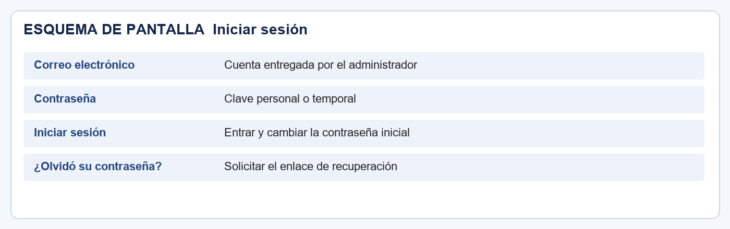
Esquema de la pantalla de acceso y de sus controles

Procedimiento y puntos de control
1. Abrir Iniciar sesión.
2. Escribir correo electrónico y contraseña; respetar mayúsculas y minúsculas.
3. Presionar Iniciar sesión. Si se exige cambio inicial, establecer una contraseña personal de 12 a 128 caracteres y completar la confirmación solicitada.
4. Ingresar nuevamente si se solicita; verificar nombre y rol en la parte superior derecha.
5. Usar ¿Olvidó su contraseña? para solicitar recuperación. Si no llega el correo, pedir revisión al administrador.
6. Para terminar, presionar Salir. No dejar abierta la sesión en un equipo compartido.
Si hay límite por intentos, esperar y solicitar ayuda con el mensaje exacto. No ensayar contraseñas reiteradamente.

03 Orientarse en el sistema
El menú lateral reúne los módulos. Inicio es el punto de entrada del trabajo. Receptor consulta las causas asignadas; una lista vacía puede deberse a filtro, permisos o asignación.
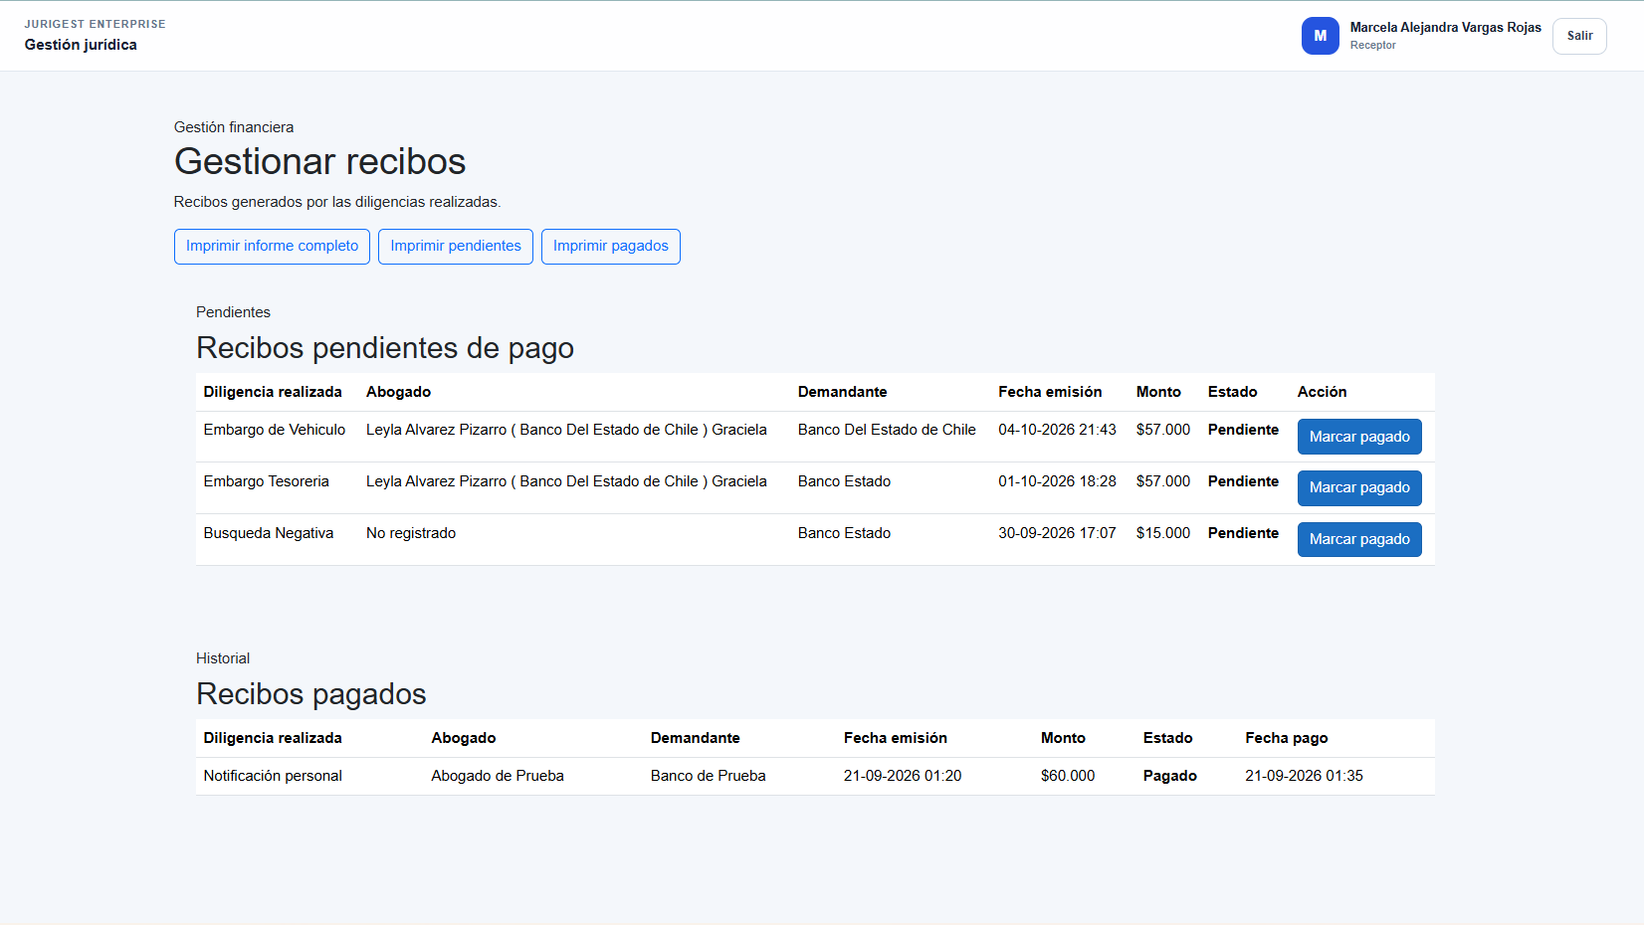
Captura de referencia del menú y de Gestionar recibos

Procedimiento y puntos de control
1. Inicio permite regresar al punto de entrada.
2. Causas permite buscar ROL, crear gestión y consultar expediente.
3. Diligencias permite revisar trabajos, modificar pendientes y abrir estampe, recibo o vehículos.
4. Documentos y Resoluciones agrupan archivos y actuaciones de la causa.
5. Gestionar recibos presenta cobros e informes. Alertas y plazos permite priorizar fechas.
6. Usar Volver cuando exista. Cancelar edición descarta el modo de edición y no siempre cambia de página.
Confirmar ROL y tribunal antes de operar; el nombre del demandado por sí solo no identifica un expediente.

04 Buscar una causa
La revisión de causas localiza expedientes por RIT o ROL, tribunal y descripción. Buscar ROL presenta la causa y su historial de diligencias.
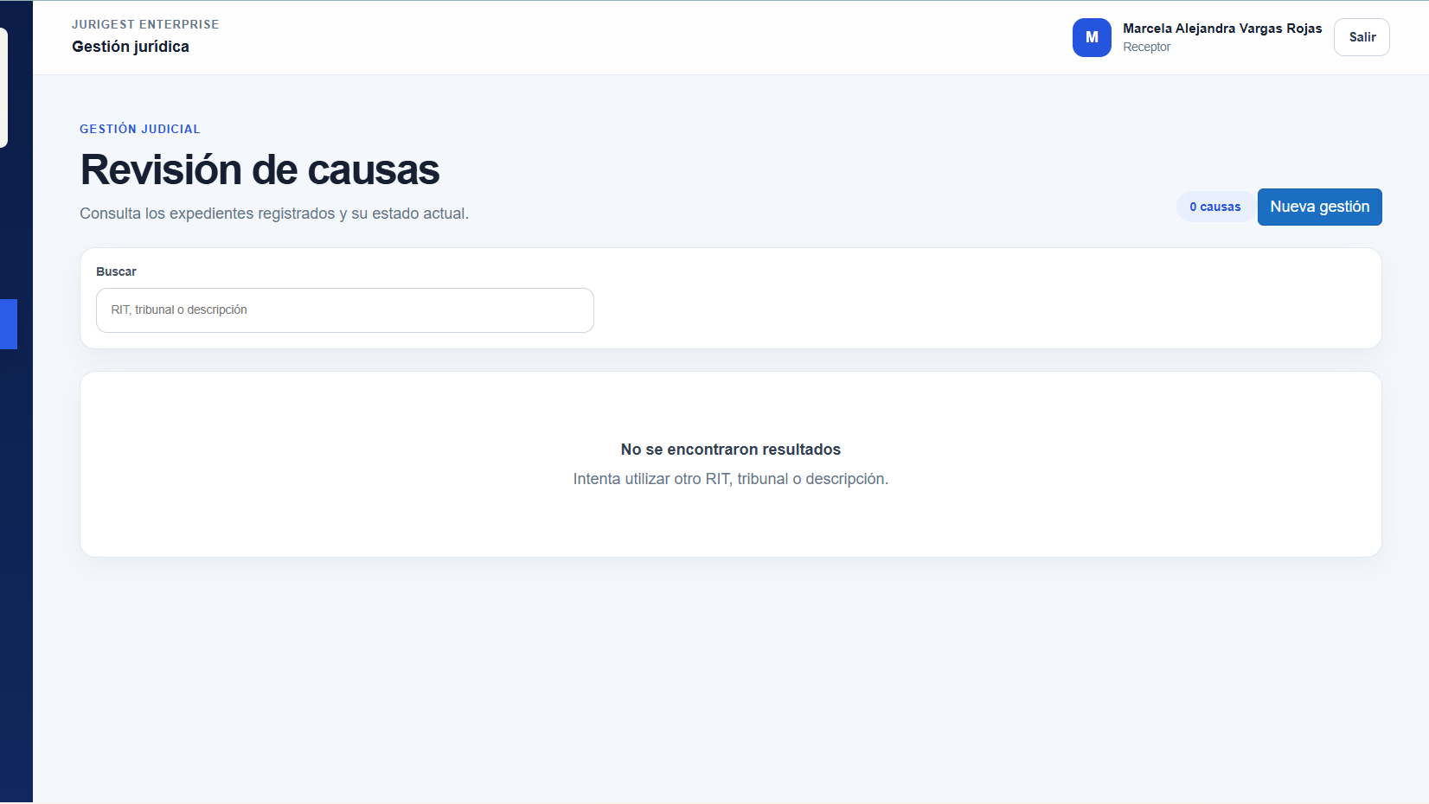
Referencia de Revisión de causas sin resultados; el alcance del receptor influye en el listado

Procedimiento y puntos de control
1. Entrar a Causas o Buscar ROL desde Inicio.
2. Escribir el código completo, por ejemplo C-8311-26, y ejecutar Buscar cuando la pantalla lo requiera.
3. Comprobar tribunal y carátula.
4. Usar Modificar ROL, Nueva diligencia o Registrar resultado según el trabajo.
5. Revisar historial para confirmar encargos y resultados existentes.
6. Si no aparece, quitar filtros y comprobar asignación con el administrador. No crear una causa duplicada por un problema de visualización.

05 Crear una nueva gestión
Nueva gestión registra el expediente y el encargo. Carátula y antecedentes del demandado son independientes: la primera resume y los segundos mantienen la identidad completa.
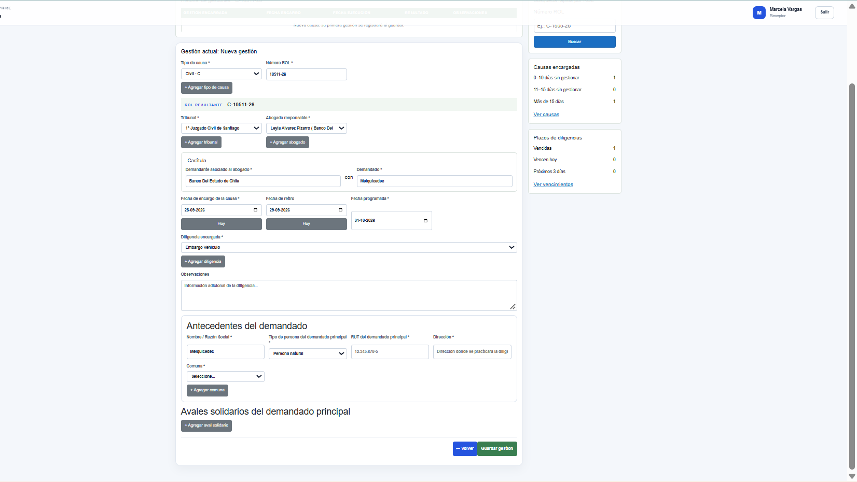
Referencia de Nueva gestión; la versión vigente indica apellido y primer nombre en carátula e incluye materia

Procedimiento y puntos de control
1. Seleccionar tipo de causa y número de ROL; comprobar el ROL resultante.
2. Seleccionar tribunal y abogado responsable. Usar + Agregar solo si falta la opción necesaria.
3. Comprobar demandante asociado al abogado.
4. En Demandado de la carátula escribir primer apellido y primer nombre; por ejemplo Maldonado Julio.
5. Indicar fecha de encargo, retiro cuando corresponda y fecha programada.
6. Seleccionar diligencia encargada y materia; completar observaciones.
7. Completar demandados, avales y direcciones. Presionar Guardar gestión y verificar el registro.
Ejemplo de carátula: Banco Del Estado de Chile / Maldonado Julio. Nombre completo en antecedentes: Julio Alberto Maldonado Alcayaga.

06 Registrar demandados y avales
Nombre o Razón Social contiene nombre completo o denominación de la entidad. No abreviarlo para que coincida con la carátula. RUT y domicilio sirven para preparar la actuación.
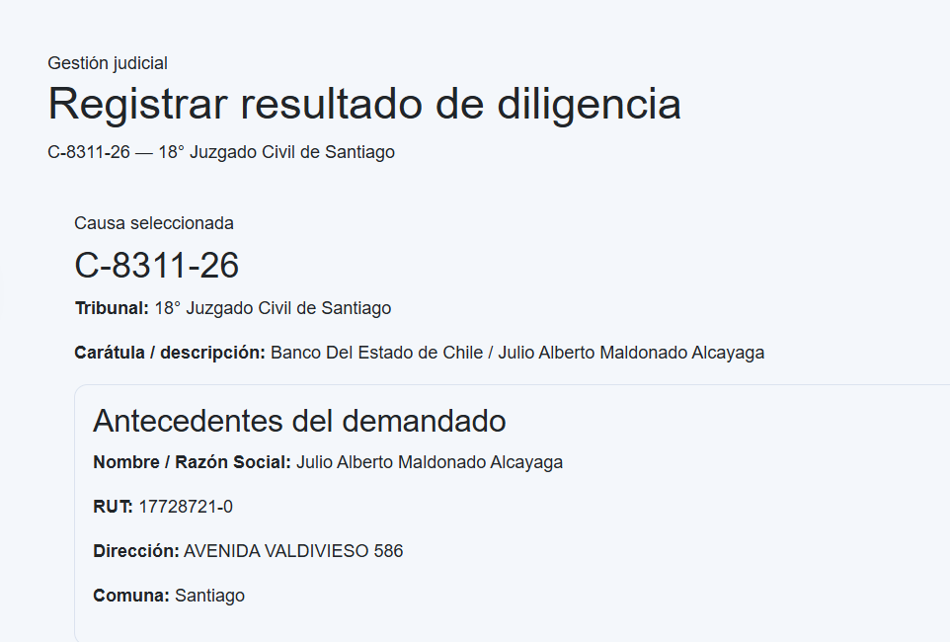
Comparación de ambos campos en una captura previa; la carátula se corrigió a Maldonado Julio

Procedimiento y puntos de control
1. Escribir nombre completo o razón social y tipo de persona.
2. Ingresar RUT. Para persona jurídica, completar representante y RUT del representante cuando la pantalla lo solicite.
3. Ingresar dirección donde se practicará la diligencia y seleccionar comuna.
4. Usar + Agregar comuna si falta; guardar y seleccionar la opción.
5. Agregar otros demandados y avales cuando corresponda, incluyendo representación.
6. Comprobar que modificar antecedentes no cambie la carátula o viceversa.
No corregir RUT o domicilio editando la carátula. Para antecedentes incompletos usar Completar datos en el historial si está disponible.

07 Consultar el historial de la causa
El historial reúne diligencias, resultados, resoluciones y documentos. Los contadores y tarjetas ayudan a confirmar actuaciones existentes. Demandados y avales también se presentan en esta vista.

Procedimiento y puntos de control
1. Abrir historial y confirmar ROL, tribunal y descripción.
2. Revisar demandados; Completar datos permite corregir antecedentes según permisos.
3. Revisar fecha, estado y receptor de cada diligencia.
4. Para una diligencia sin resultado, usar Actualizar diligencia y continuar en el flujo correspondiente.
5. Evitar duplicar una actuación que ya tenga resultado.
6. Usar el retorno a Causas al terminar.

08 Modificar el ROL
Esta pantalla corrige el ingreso según reglas del sistema. El número de ROL no se modifica. Una diligencia posterior a la primera puede impedir la corrección del ingreso.

Procedimiento y puntos de control
1. Buscar causa y abrir Modificar ROL.
2. Revisar tribunal, carátula y fechas. Mantener carátula breve: demandante / primer apellido y primer nombre.
3. Seleccionar encargo y receptor cuando los controles estén habilitados.
4. Guardar cambios y comprobar resultado.
5. Imprimir membrete abre personas, direcciones y posiciones de impresión.
6. Agregar vehículo abre la pantalla del encargo asociado. Si no hay diligencia inicial, no estará disponible.
Editar carátula no cambia la identidad completa en antecedentes. Si el ingreso está bloqueado, consultar al administrador; no duplicar el expediente para eludir el control.

09 Revisar y crear diligencias
Diligencias distingue el trabajo solicitado de la actuación realizada. Sin registrar indica ausencia de gestión informada en ese campo, no necesariamente ausencia del encargo.

Procedimiento y puntos de control
1. Entrar a Diligencias y seleccionar causa por ROL y tribunal.
2. Revisar descripción o tipo, gestión realizada, estado, fecha, receptor y ubicación.
3. Usar + Nueva diligencia para registrar un trabajo adicional.
4. Usar Modificar diligencia para corregir un pendiente.
5. Ver estampe y Ver recibo despliegan los documentos existentes. Un pendiente puede aún no tener documentos.
6. Gestionar vehículos permite trabajar con vehículos del encargo de esa fila.

10 Modificar una diligencia pendiente
La pantalla vigente presenta Tipo de Diligencia y Diligencia Encargada como listas. La edición general se permite para diligencias pendientes. Los dos botones de catálogo pertenecen a sus respectivas listas.
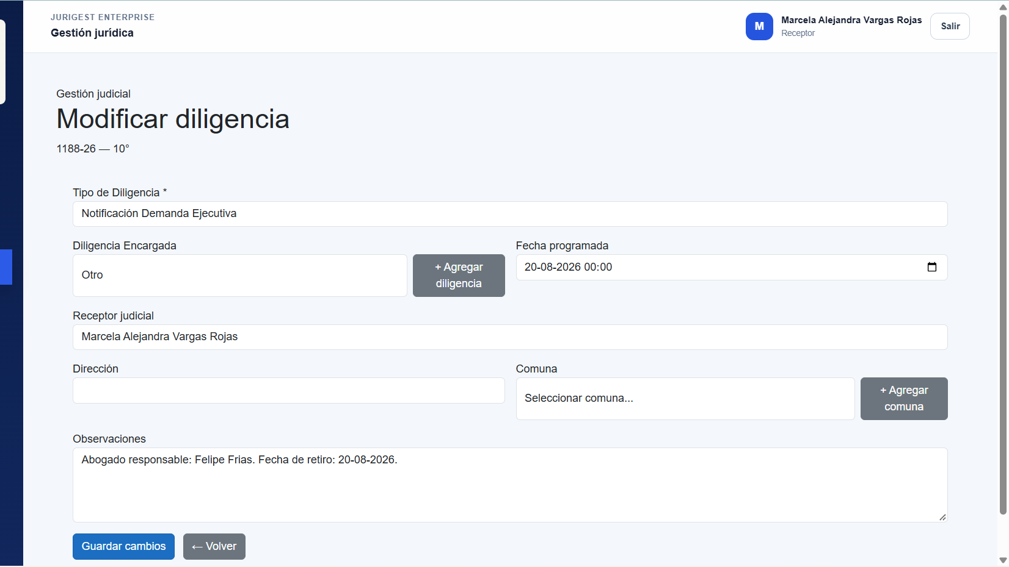
Referencia del formulario; hoy Tipo de Diligencia tiene + Agregar diligencia y Dirección se llama Dirección de Notificación

Procedimiento y puntos de control
1. Abrir Modificar diligencia en la fila correcta.
2. Seleccionar Tipo de Diligencia. Si falta, usar + Agregar diligencia, escribir nombre y presionar Agregar y seleccionar.
3. Seleccionar Diligencia Encargada; su propio botón permite agregar una opción a ese catálogo.
4. Indicar fecha programada y revisar receptor mostrado desde la cuenta.
5. Completar Dirección de Notificación y comuna. Agregar comuna si falta.
6. Revisar observaciones y presionar Guardar cambios. Volver regresa al listado de la causa.
Dirección y comuna deben informarse juntas. Crear una opción de catálogo no guarda por sí solo el encargo: completar Guardar cambios.

11 Registrar el resultado de una diligencia
El resultado documenta lo efectivamente realizado. Antes de generar el estampe, confirmar expediente y antecedentes. La fecha de gestión representa la ejecución informada.
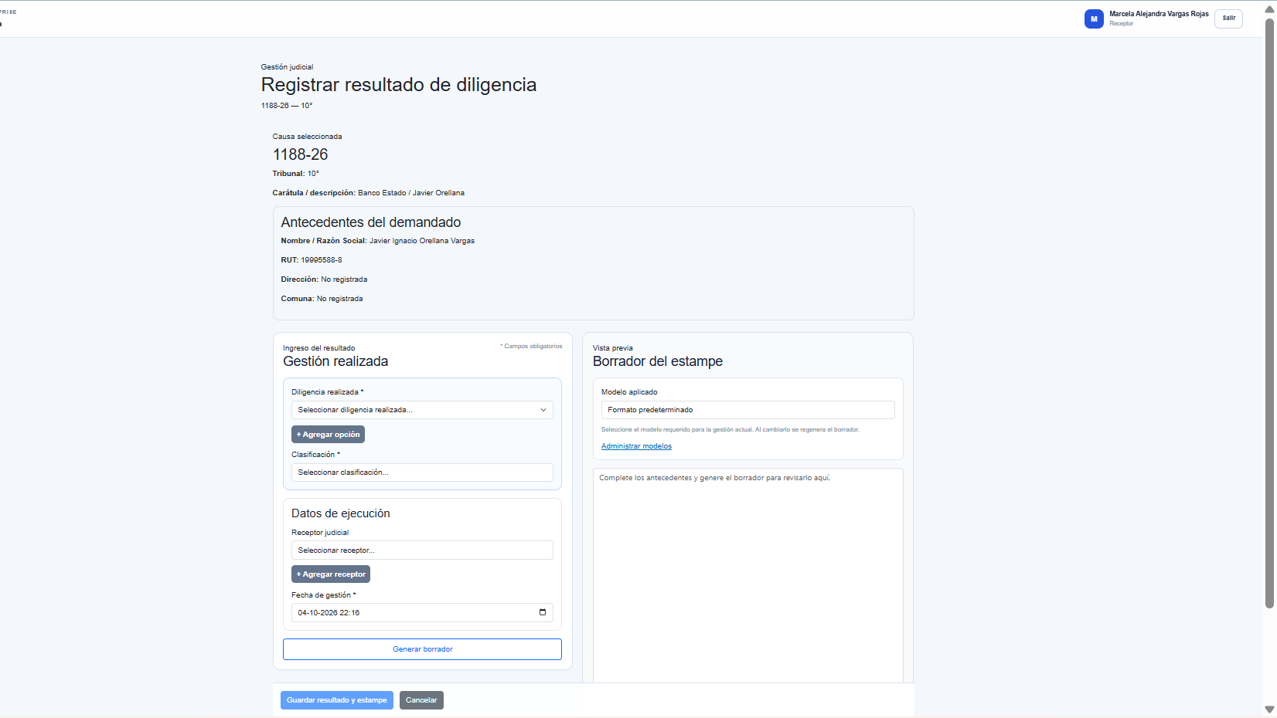
Formulario de resultado; el botón Volver del encabezado se añadió después de esta captura

Procedimiento y puntos de control
1. Abrir Registrar resultado para el encargo correcto; Actualizar diligencia del historial facilita este recorrido.
2. Confirmar causa, tribunal, carátula, nombre completo, RUT y domicilio.
3. Seleccionar diligencia realizada y clasificación. Usar + Agregar opción cuando corresponda.
4. Completar receptor, fecha de gestión y datos adicionales solicitados por la actuación.
5. Seleccionar modelo y presionar Generar borrador.
6. Revisar texto y presionar Guardar resultado y estampe. Generar borrador no equivale a guardar.
7. El botón ← Volver junto al título regresa a las diligencias de la causa.

12 Revisar el borrador y el estampe
El borrador combina modelo y datos del expediente. Revisarlo antes de guardar para que certifique la actuación real. El modelo es una plantilla y el estampe es el documento generado.
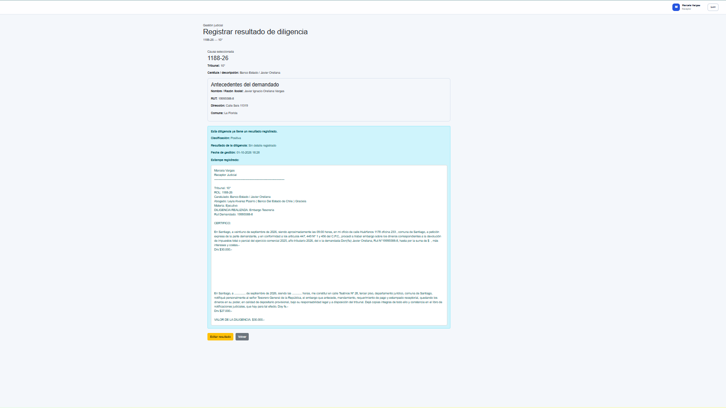
Referencia del estampe registrado; el botón de impresión se añadió posteriormente

Procedimiento y puntos de control
1. Comprobar receptor, tribunal, ROL, carátula, abogado, materia, diligencia y RUT.
2. Revisar CERTIFICO, fechas, lugar y circunstancias.
3. Corregir texto manualmente antes de guardar. Si quedan variables sin resolver, completar y corregir.
4. Cambiar modelo puede regenerar el borrador; conservar las correcciones importantes antes del cambio.
5. Guardar resultado y estampe. Si ya existe resultado, usar Editar resultado cuando la cuenta tenga permiso.
6. Imprimir estampe desde resultado guardado o el documento desplegado en Diligencias.
Antes de salir, confirmar que aparece el resultado registrado. El texto visible en el borrador no prueba que se guardó.

13 Preparar y consultar recibos
El recibo conserva datos del cobro asociado a la actuación. Totaliza valor de gestión y adicionales. El abogado se selecciona del catálogo cuando el formulario lo ofrece.

Procedimiento y puntos de control
1. En resultado, seleccionar abogado y diligencia realizada.
2. Completar número de operación y cuantía cuando correspondan.
3. Ingresar valor de gestión, observación del recibo, detalle y adicionales.
4. Revisar total: 30000 de gestión más 27000 de adicionales producen 57000.
5. Guardar resultado para generar o actualizar sus documentos.
6. En Diligencias usar Ver recibo, revisar datos y estado, y luego imprimir.
Cuantía del juicio, valor de gestión y total del recibo son conceptos diferentes. No ingresar cuantía como cobro si no corresponde a la operación.

14 Gestionar pagos e imprimir informes
Gestionar recibos separa pendientes y pagados. Cada tabla presenta diligencia, abogado, demandante, emisión, monto y estado. Pagados incorpora fecha de pago.
Lista con abogado, demandante e informes; el botón Volver al inicio se añadió posteriormente

Procedimiento y puntos de control
1. Revisar Pendientes y comprobar la fila correcta.
2. Confirmar que se recibió realmente el pago antes de marcarlo.
3. Presionar Marcar pagado. La fila pasa a Pagados y registra fecha de pago.
4. Imprimir informe completo incluye ambos estados. Imprimir pendientes o Imprimir pagados incluye solo el grupo elegido.
5. Comprobar cantidades y totales en A4 horizontal; seleccionar impresora o Guardar como PDF.
6. No registrado indica ausencia de dato en la fuente. Solicitar revisión sin inventar abogado o demandante.
7. ← Volver al inicio regresa a Inicio.
Marcar pagado cambia el estado financiero. La pantalla no ofrece deshacer pago; no probar con recibos reales.

15 Imprimir membretes y hojas de ruta
El membrete identifica persona y domicilio. La hoja de ruta acompaña la notificación con dos recuadros de domicilio por hoja. El modelo antiguo de seis posiciones no corresponde a los controles actuales.
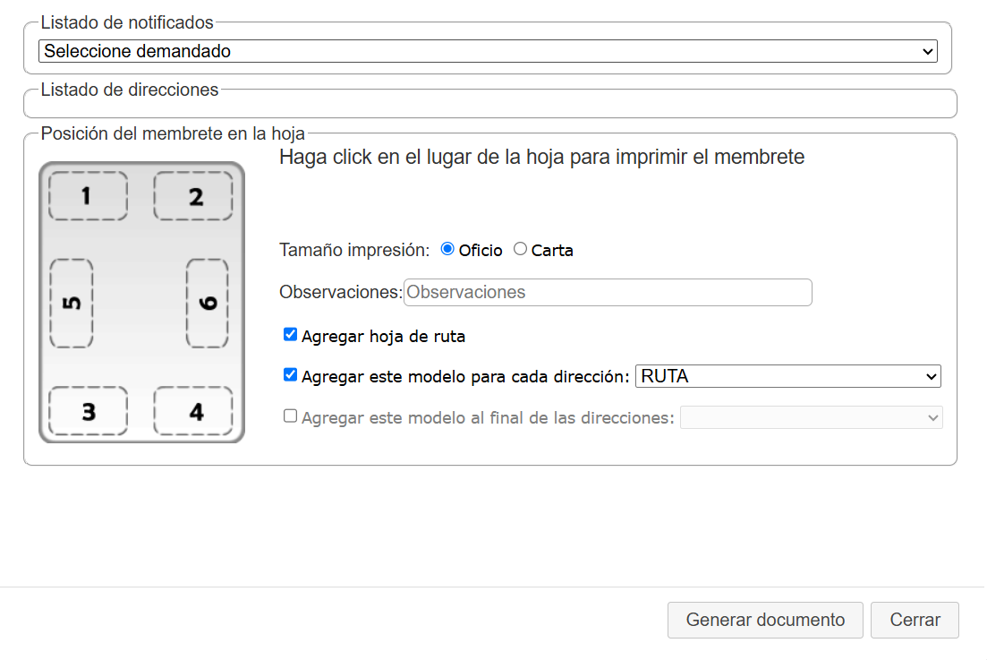
Modelo de referencia; hoy hay dos posiciones y dos domicilios por hoja de ruta

Procedimiento y puntos de control
1. Presionar Imprimir membrete desde Nueva gestión o Modificar ROL.
2. Seleccionar notificado: demandado, razón social, aval o representante registrado.
3. Marcar las direcciones necesarias.
4. Elegir 1 Arriba a la izquierda o 2 Arriba a la derecha, y papel Oficio o Carta.
5. Completar observaciones y activar Agregar hoja de ruta.
6. Generar documento y comprobar vista previa. La ruta agrupa direcciones de dos en dos.
7. Presionar Imprimir / Guardar PDF. Con una sola dirección, el segundo domicilio queda como espacio para registrar.
Membrete compacto de 9 puntos. La hoja de ruta es auxiliar y no guarda un resultado de diligencia automáticamente.

16 Agregar y modificar vehículos
Los vehículos se vinculan al encargo y a una persona registrada. El listado permite agregar, modificar e imprimir. Al trabajar en Nueva gestión, finalizar el guardado del encargo antes de abandonar la pantalla.
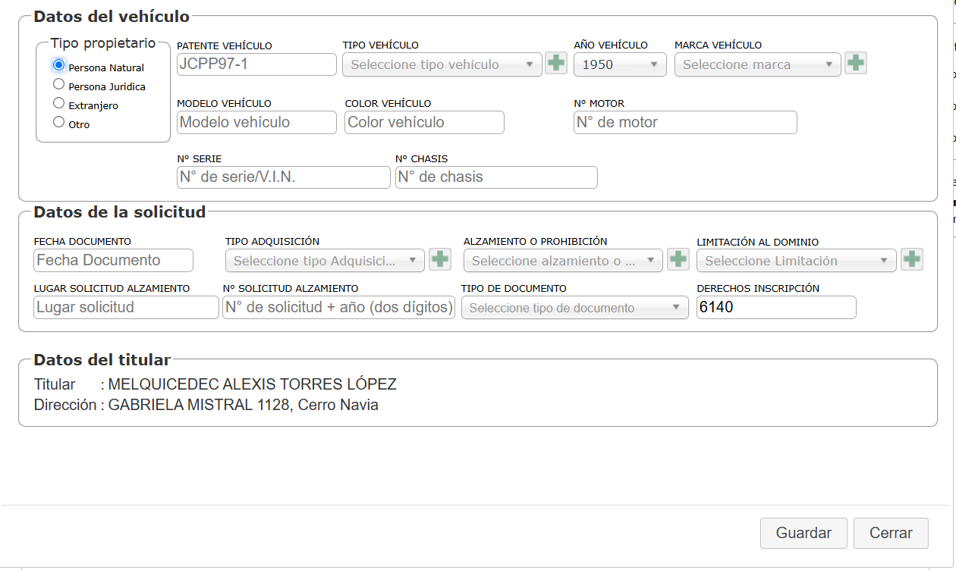
Modelo de campos aportado como referencia para el formulario implementado

Procedimiento y puntos de control
1. Abrir Agregar vehículo desde Modificar ROL o Gestionar vehículos desde Diligencias o Nueva gestión.
2. Seleccionar notificado y presionar Agregar vehículo.
3. Completar propietario, patente, tipo, año, marca, modelo, color, motor, serie o VIN y chasis.
4. Completar fecha de documento, adquisición, alzamiento o prohibición, limitación, lugar y número de solicitud, tipo documental y derechos.
5. Confirmar titular, RUT y dirección, y Guardar.
6. Modificar formulario corrige datos; Imprimir formulario emite RVM e Imprimir resumen emite la ficha.
7. En una gestión nueva aún no guardada, los vehículos se guardan al finalizar Guardar gestión.

17 Imprimir el formulario RVM
El RVM se imprime en A4 vertical con casillas y bloques del modelo aportado. Utiliza datos de vehículo, causa y cuenta del solicitante. Algunos campos pueden permanecer en blanco si no tienen fuente registrada.
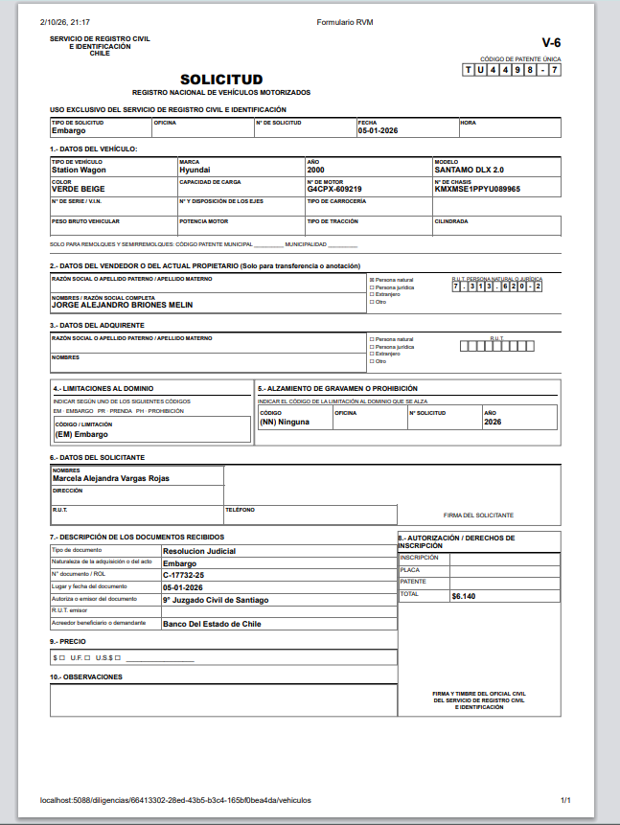
Referencia anterior al llenado de contacto del solicitante y a la separación de fechas

Procedimiento y puntos de control
1. Revisar patente, motor, chasis, serie, propietario, RUT y causa.
2. En 6 Datos del solicitante comprobar nombre, dirección, oficina, RUT y teléfono de la cuenta.
3. En Uso exclusivo, fecha es el día actual de generación según horario de Chile.
4. En 7 Lugar y fecha del documento se conserva Fecha documento ingresada en el vehículo.
5. Presionar Imprimir formulario, elegir A4 y comprobar una sola hoja.
6. Desactivar encabezados y pies del navegador para una hoja limpia. Guardar PDF permite revisar antes de imprimir.
7. Si faltan datos del solicitante, pedir al administrador que complete la cuenta. No sustituirlos por los del propietario.

18 Documentos y resoluciones
Archivos y resoluciones pertenecen a una causa. Confirmar la selección antes de registrar. Carga, descarga y eliminación dependen de permisos.
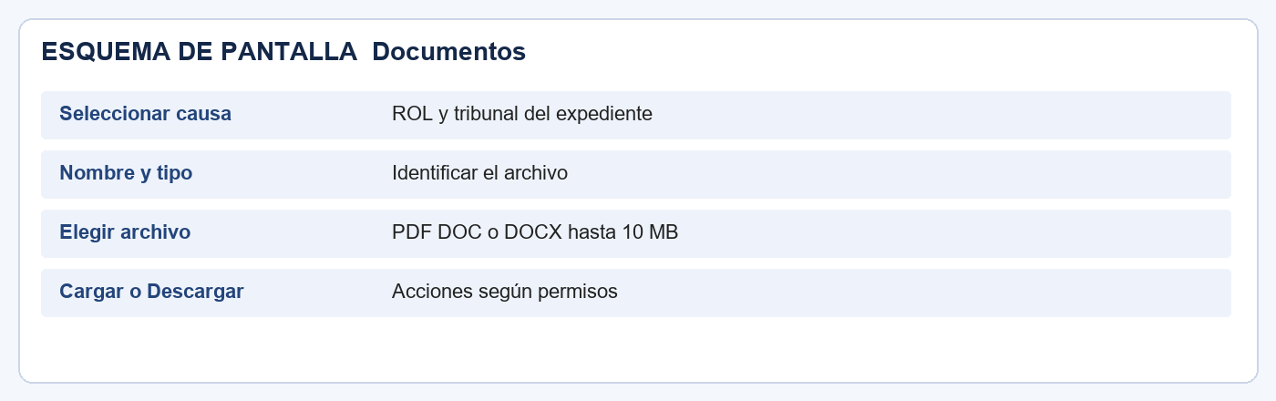
Esquema de selección de causa y carga de documentos

Procedimiento y puntos de control
1. Documentos: seleccionar causa, nombre y tipo.
2. Elegir PDF, DOC o DOCX de hasta 10 MB y presionar Cargar documento.
3. Confirmar presencia en lista y probar Descargar.
4. Resoluciones: seleccionar causa, tipo, fecha y descripción; presionar Registrar.
5. Tipos disponibles: Decreto, Auto, Sentencia interlocutoria, Sentencia definitiva, Oficio y Otro.
6. Eliminar solo con autorización y verificación del registro. Registrar resolución no equivale a cargar su archivo.

19 Alertas reportes y cierre diario
Alertas y plazos prioriza actuaciones activas por programación. Reportes revisa causas y exporta información filtrada. Ambos apoyan el seguimiento del expediente.

Procedimiento y puntos de control
1. Revisar Vencidas, Vencen hoy, Próximos 3 días y Entre 4 y 7 días.
2. Buscar RIT, tribunal o descripción y abrir Gestionar o Registrar resultado.
3. En Reportes filtrar fechas de encargo, estado, tribunal y receptor.
4. Revisar métricas, exportar CSV e imprimir según necesidad.
5. La tabla usa páginas de 25 filas. Comprobar si se requieren otras páginas antes de imprimir; el informe de recibos es independiente.
6. Antes de Salir verificar resultados, recibos, vehículos y documentos guardados.
Recorrido diario: ingresar → revisar plazos → buscar causa → ejecutar y registrar actuación → comprobar documentos y cobro → cerrar sesión.

20 Resolver dudas y solicitar soporte
Conservar mensaje y pantalla antes de reintentar. No duplicar expedientes, resultados o pagos para solucionar visualización.

Procedimiento y puntos de control
1. Causas ausentes: comprobar cuenta, filtro y asignación; si cambió nombre del receptor solicitar revisión de asociación.
2. Botón ausente: consultar permisos al administrador.
3. Edición bloqueada: verificar si diligencia ya tiene resultado o si el ingreso no permite corrección.
4. Error al guardar: revisar obligatorios, RUT, fechas, dirección y comuna.
5. Documento no disponible: comprobar datos y resultado registrado.
6. Para soporte informar ROL, tribunal, módulo, acción, momento, mensaje y captura. No enviar contraseña ni enlace de recuperación.
7. Sesión expirada: ingresar nuevamente. Servicio no disponible: solicitar revisión sin repetir clics sobre Guardar.
Término | Significado
Carátula | Demandante y demandado resumido
Antecedentes | Identidad completa y ubicación
Encargo | Trabajo solicitado
Resultado | Actuación efectivamente realizada
Estampe | Texto de certificación
Adicionales | Importes sumados a gestión
Hoja de ruta | Registro auxiliar de domicilios y visitas

Anexo · Formulario RVM ampliado
Referencia visual del documento A4. Los datos del solicitante y las dos fechas se completan conforme al capítulo 17.

